烘焙短保商品备货不足，怎样分批交付并与门店核对欠发｜云上订货系统
三家门店向中央烘焙工厂订同款可颂：A店四十个，早九点前到；B店三十五个，早十点前到；C店二十五个，下午三点前到。订单合计一百个，早班合格可交的只有七十个，下一炉预计下午一点半出炉。单看数量，下午再补三十个似乎就能全部交齐；但B店午市前需要的五个若下午才送到，已经没有销售价值，C店却可以等下午新一炉。短保商品缺货的关键不是把一百拆成七十加三十，而是同时核客户交期、批次可售期、实际出库、门店签收和欠发去向。

先按门店的使用时点分需求，不能按比例平均缺货
运营在接单时要看每家门店的开业、早餐、午市或下午茶时段。A店四十个在九点前必须到，B店三十五个在十点前用于午市前销售，C店二十五个下午三点才需要。早班七十个的分配不宜简单按七成比例给每家，否则A店只得到二十八个、B店二十四或二十五个，三家都发生缺口，而C店明明可以等下一炉。较合理的候选是先满足A四十个、给B三十个、C店本批暂不发；但B仍欠五个，必须由销售与B店确认能否改到下午、可否替代，或正式取消，仓库不能替客户决定。
分配前还要核库存“七十个”是否真的可交。若其中十个已被前一车次占用，或有五个外观不合格，就不能继续按七十个安排。烘焙品往往按生产批次、出炉时间和最佳销售窗口管理，昨夜的旧批即便账面未过期，也可能不满足客户约定的今日早班鲜度；不能只看系统可用库存总数。相反，下午尚未出炉的二十五个只是计划产能，不能算早班现货。订单、库存与生产计划各有证据，管理端可记录客户订货、出库及库存结果，但具体烘烤排产是否在系统内自动完成，应以企业当前实际配置为准。
销售应把“本批给多少、何时到、尚欠多少”逐店告知并取得确认，尤其B店五个的处理方式。本文假设B店明确拒绝过了十点的补货，正式取消这五个；C店接受下一炉二十五个在十五点前交付。这样原需求一百、客户确认取消五、有效交付需求九十五，第一批七十、第二批二十五。不能事后拿“实际只送九十五”倒推客户当初只订九十五，原需求和取消原因都要保留。
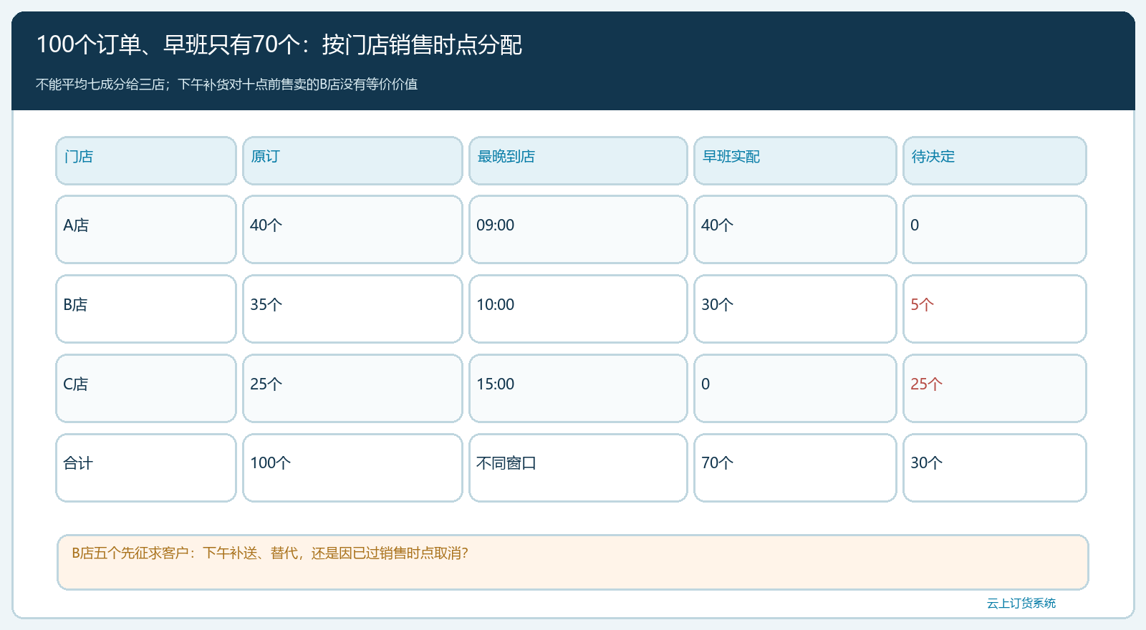
图1：A四十、B三十五、C二十五合计一百；早班只有七十个，先按销售时点分配，再由B店确认五个晚到是否还有价值。

出库前核批次效期：可发库存不等于可用于所有门店
烘焙短保货的标签、包装或交接记录应能区分生产批次、出炉时间、标示保质期及门店收货要求。假设早班七十个属于当晨第一炉，下一炉二十五个预计十三点半出炉，仓库不得把第一炉未售的余货与第二炉混标，更不能为填补C店二十五个需求而把不满足C店鲜度约定的旧批当作新烤。先进先出可作为普通库存原则，但短保商品还要先判保质期、品相和客户约定，再决定哪批可发；“先入库”不自动等于“可以给这家门店”。
仓管给A和B分别拣货，A四十、B三十，记录本次实际出库的SKU、单位、数量和批次。若企业使用带批次效期的库存管理，出库应指向对应批次；没有这种配置时，仍应在现场批次标签和出库凭据中留出可追溯信息。销售不能把A店四十与B店三十合成一张“七十个已出库”后不记录各店分配。司机也不能因同款商品包装相似，途中把两店箱子互换，尽管全车七十个看似没有短少。
第一批出库提交与审核、发车与门店签收是四个不同状态。出库审核通过说明仓库处理了七十个，不说明门店七十个都收到。A店若签收三十九、拒收一个破损，A实际合格收货变成三十九，其余一个应沿该配送批次进入差异和补送或退款处理，而不是从B店三十或C店二十五中直接挪一个平账。分批交付的原订单应同时保留总需求、各批实际和未交余量，拒收又产生另一类售后待办。
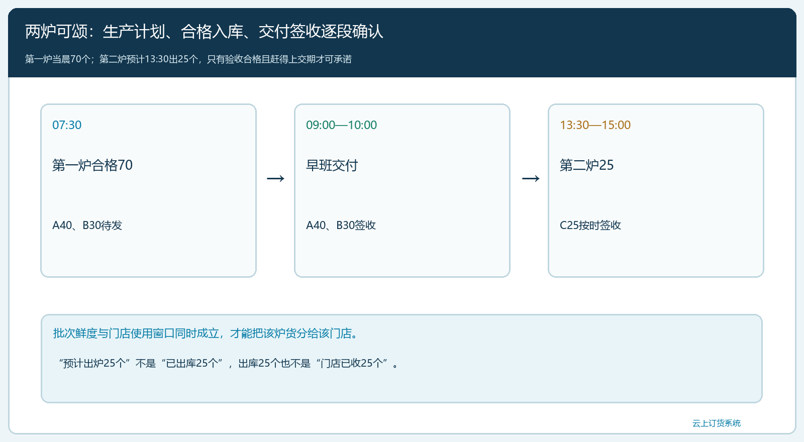
图2：早班第一炉七十个与下午第二炉二十五个按出炉、可发、装车、门店收货时间分别核，不把计划产能当作已交付。

第二炉二十五个只补C店，B店取消五个须单独结案
下午一点半第二炉出炉后，工厂先核实际合格品是否达到二十五个、是否满足C店十五点前到店的配送时间，再由仓库沿C店原订单处理第二批出库。若实际只有二十三个合格，不能因为生产计划写二十五就打印二十五个送货单；销售需立即向C店说明差两个并确认补送或取消。若实际二十五个都合格，第二批的出库、装车和门店签收仍各自留记录，不能只把上午欠发状态一键改成“已完成”。
B店取消五个应回到B店的原订单和客户确认。原本三十五个需求、第一批实交三十个、剩余五个；“客户取消五个”不是“第二批实交五个”，也不是“仓库少出五个但整单自动完成”。客服把取消原因、时间和客户确认写清，仓库释放尚未占用的五个，采购或生产计划按实际情况收缩；如果第二炉已经为了B店做出了五个，成品的可售、调拨或损耗还得处理，不能因订单取消而让实体商品在库存中消失。
短保货尤其要防止“欠发永不关闭”。对可延后门店，欠发有明确数量、下一批出炉时间、配送车次和负责人；对过时不再要的门店，欠发有明确客户取消或替代方案。两类状态不能合并成“剩余未发五个”长期挂账，也不能用强制完结隐藏。若客户后来改变主意愿意接受下午五个，则重新核产品批次、价格和交期的有效性，再按当时真实约定继续，不把已确认取消的状态默默改回。
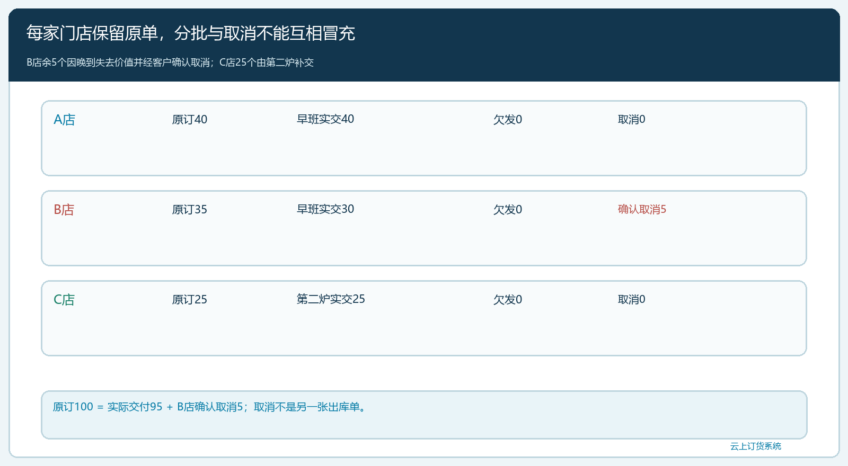
图3：A四十已交、B三十五中交三十且取消五、C二十五第二批交付；有效交付九十五与取消五共同回到原需求一百。

门店按批签收，财务按最终有效成交核金额
每家门店签收时应看到该店本批商品、数量、生产批次和收货时间。A店接四十、B店接三十、C店下午接二十五，合计九十五，但财务不能只拿“九十五”给一个客户开账，三家门店各有自己的原单、价格和付款条件。假设这款可颂各店约定单价六元，原订单合计一百个、预计金额六百元；最终有效成交九十五个、金额五百七十元。其中A店二百四十元、B店一百八十元、C店一百五十元。B店取消的五个对应三十元并非“已欠款三十元”，而是尚未履约且经客户确认取消的预计金额差。
若B店已按三十五个预付二百一十元，最终只合格收三十个且无补送，三十元应按双方约定退回、留客户余额或抵下次订货，并与原单对应。若B店是月结，原预计应收二百一十元调整为实际成交一百八十元，财务不需要凭空做一笔现金退款。若C店下午收到的二十五个中有两个损坏拒收，C店实际成交应再按签收与售后结果核，不能因仓库出二十五就按一百五十元直接认定最终成交。资金动作永远跟客户实收、取消及双方结算约定对应，不跟生产计划走。
仓库在盘点时还需核生产投入、合格成品、各门店出库与报损。本文上午七十、下午二十五是最终按需生产且全部合格的简化例子；现实中若第二炉出了三十个而只给C店二十五，剩五个在保质期内能否卖给其他门店，要有新订单和有效鲜度判断。不能为了让“生产量等于订单量”而把剩五个算作B店已经交付，或把它们从记录中删除。短保损耗本身是需要关注的经营成本，越是追求零欠发，越不能靠超量备货把风险转到临期库存。
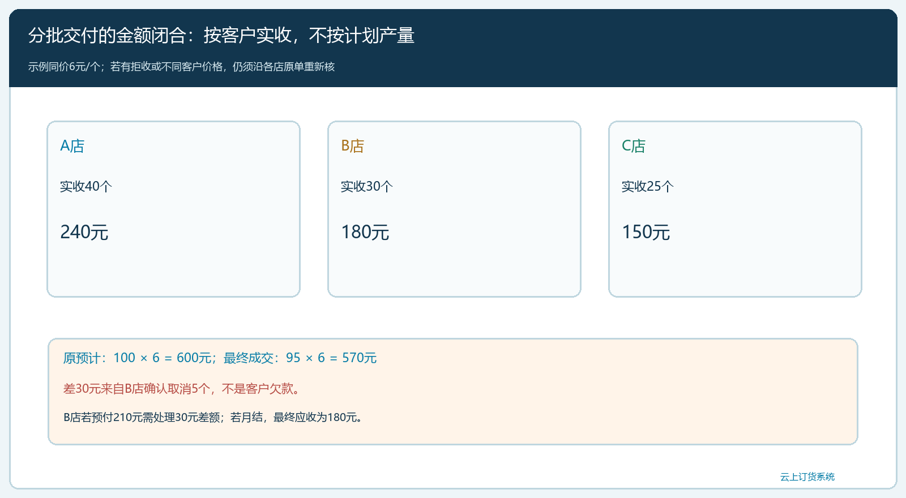
图4：按每个门店的已签收量算成交，B店取消五个对应三十元预计差额；预付与月结的资金动作不同。

把短缺原因和下一次烤制决策留在原订单链上
本次上午少三十个，有可能是销售预计过低、前一日余货不符合鲜度、某批生产不合格，或门店突然放大订量。经营负责人要把原因分开，不应只以“仓库缺货”四字结案。若连续多次同一门店在早餐前短配，可能需要提前确认订单截止时间、改排第一炉产能或为该门店设置可解释的保底量；若下午货常被门店取消，反而应缩小第二炉或先拿到客户确认，别为了报表上“满足全部原单”增加浪费。
试点从一个短保SKU、三家有不同使用时点的门店开始，连续记录截单、可用库存、批次效期、每批出库、签收、取消与资金结果。每天上午十一点核早班是否在门店需要时点前完成，下午四点核第二批欠发是否由客户接受或已取消。观察门店按时满足率、分批未结数量、短保报损、客户取消原因及预收未退差额。若只看总发货率九十五成而忽略B店午市短五，指标会掩盖最有经营损失的缺口。

用B店那五个可颂验收这套分批流程
经理随机问客服：“B店原订三十五，为什么只收到三十，下午还有没有五个要送？”客服应能沿原订单回答：上午合格可发七十先分A四十、B三十；B店五个到下午已失去销售时点，客户确认取消，下午第二炉二十五只给同意等待的C店；B店若预付了三十五个，应退或抵三十元，若月结则按三十个形成一百八十元应收。仓库能证明第一炉与第二炉的批次及实物去向，司机能证明各批门店签收，财务能证明金额没有把取消五个继续算作已售。
云上订货在这个场景里连接客户订单、库存、分批出库、门店签收和客户资金记录，帮助岗位沿原单核欠发与后续交付。企业还需要对短保鲜度、生产排程、客户可接受的最晚到店时间和取消责任作经营判断。分批交付真正成功的标准，是每家门店在自己能销售的时点拿到适合的货；对已经过时、已取消的五个，不再假装补送就能完成当初的交易。

